|  |  |  |
| --- | --- | --- |
|  | **Carátula para entrega de prácticas** | |
| Facultad de Ingeniería | | Laboratorio de docencia |

Laboratorios de computación salas A y B

|  |  |
| --- | --- |
| *Profesor:* | Ernesto Alcantara Concepción |
| *Asignatura:* | Fundamentos de Programación |
| *Grupo:* | 19 |
| *No de Práctica(s):* | 01 |
| *Integrante(s):* | Meixueiro Hernández Alan de Jesús |
| *No. de Equipo de cómputo empleado:* |  |
| *No. de Lista o Brigada:* | 16 |
| *Semestre:* | 2022-2 |
| *Fecha de entrega:* | 18 de febrero del 2022 |
| *Observaciones:* |  |

CALIFICACIÓN:

***Objetivo:***

**Descubrir y utilizar herramientas de software que se ofrecen en Internet que permitan realizar actividades y trabajos académicos de forma organizada y profesional a lo largo de la vida escolar, tales como manejo de repositorios de almacenamiento y buscadores con funciones avanzadas.**

***Actividades:***

**▪ Crear un repositorio de almacenamiento en línea.**

**▪ Realizar búsquedas avanzadas de información especializada.**

**ACTIVIDADES:**

1.- Crear una cuenta de Gmail y una carpeta de drive, compartirla con los integrantes del equipo y el profesor.

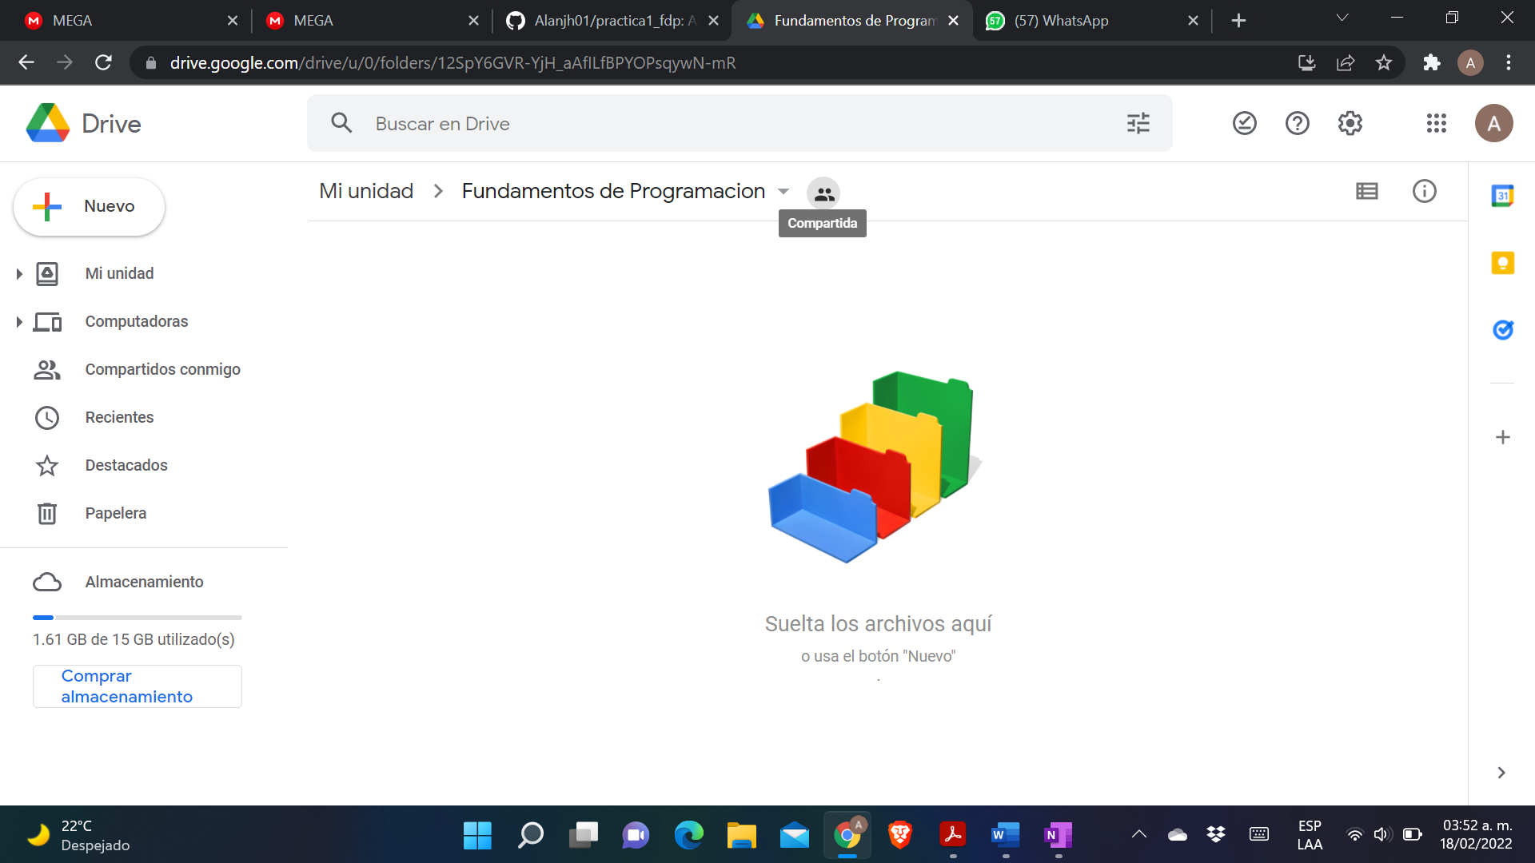

2.- Crear una cuenta en ***OneNote y crea un*** documento con el resumen de lo

visto en la primera semana de clases.

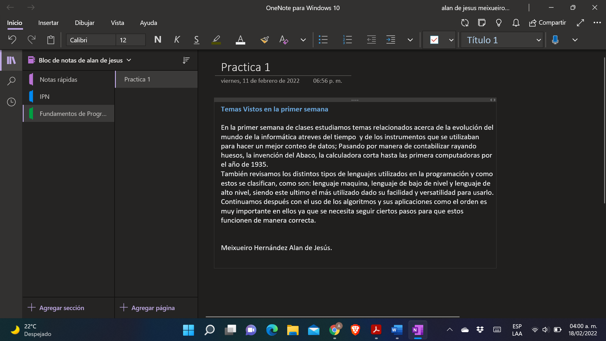

3.- Realiza una búsqueda en Google utilizando la etiqueta de autor sobre el

“Lenguaje de programación en C”.

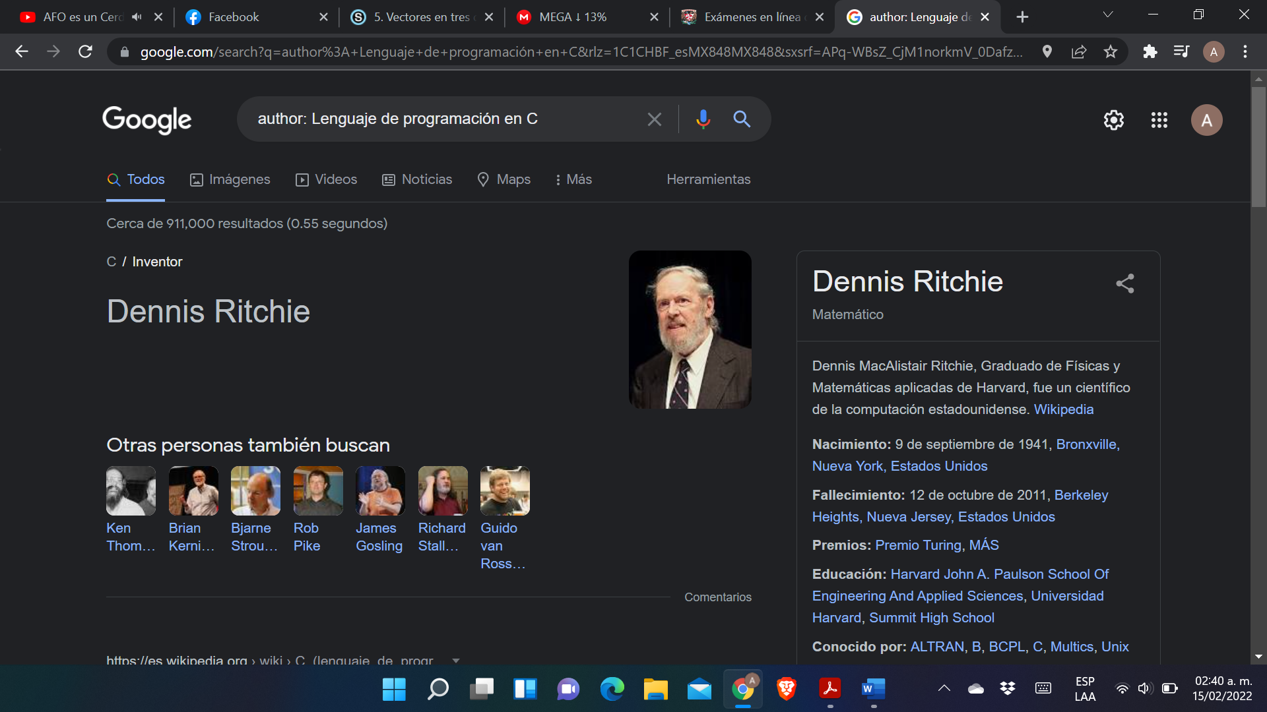

4.- Utilizando Google obtén la definición de una “máquina de Turing”(antepón

la palabra “define:”

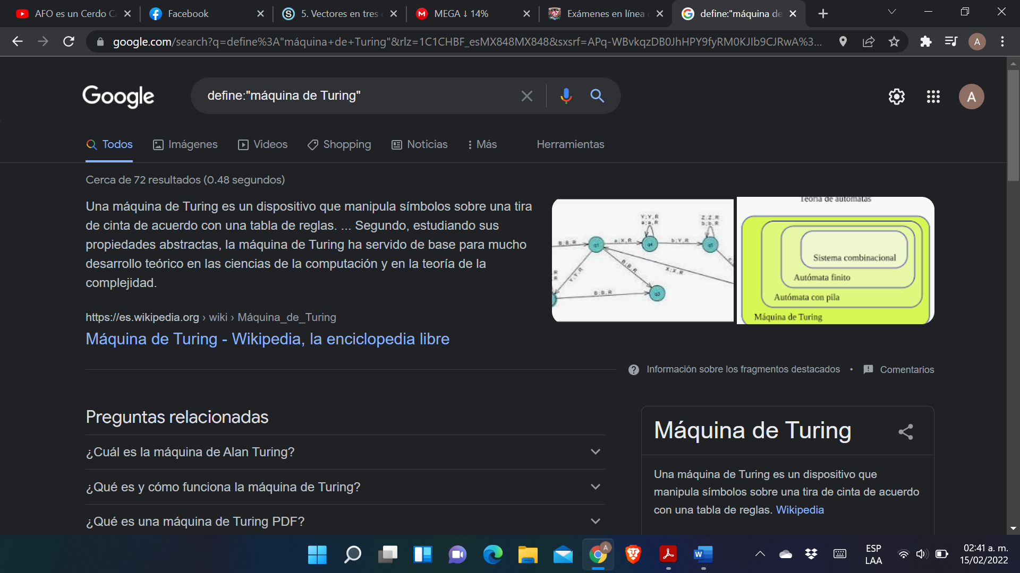

5.- Utilizando google grafica el sen, cos, tan, ctan.

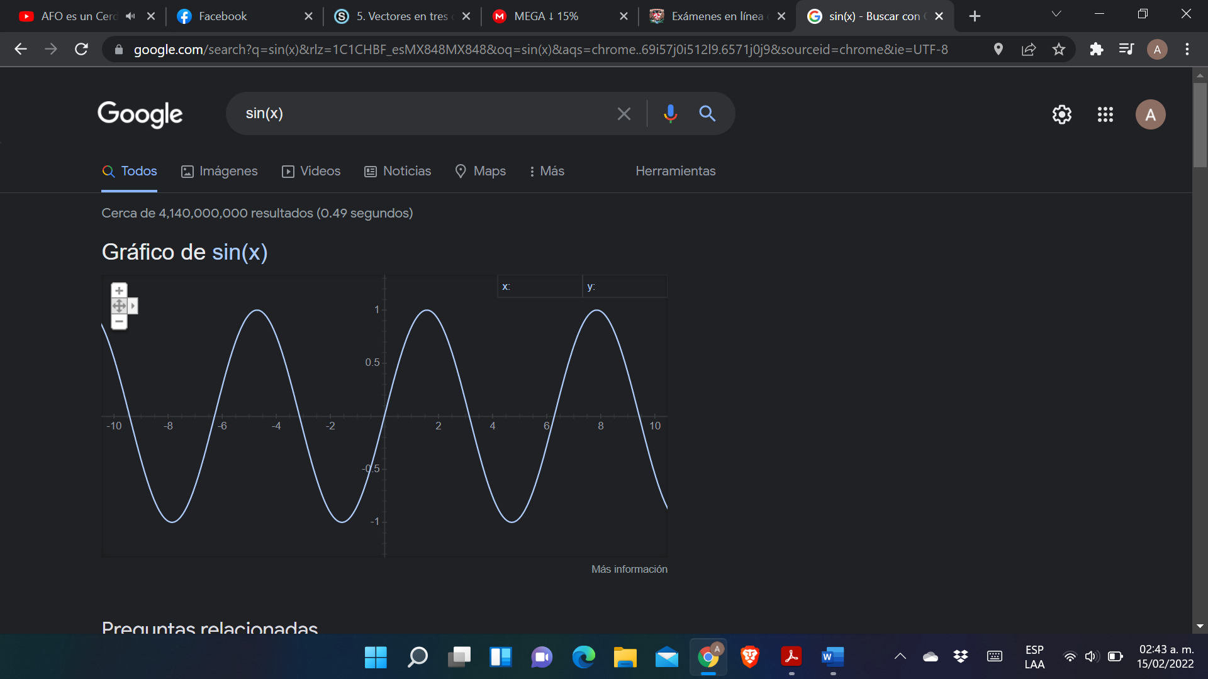 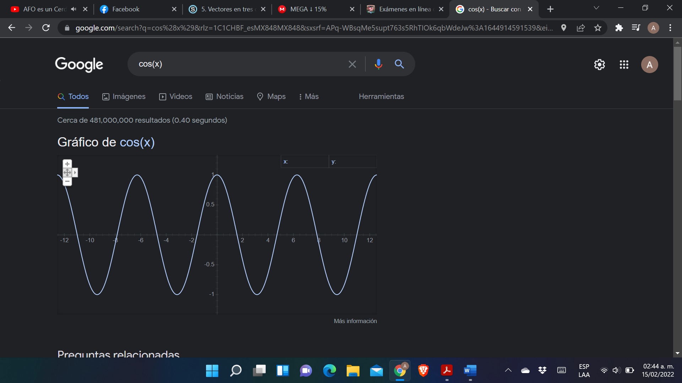

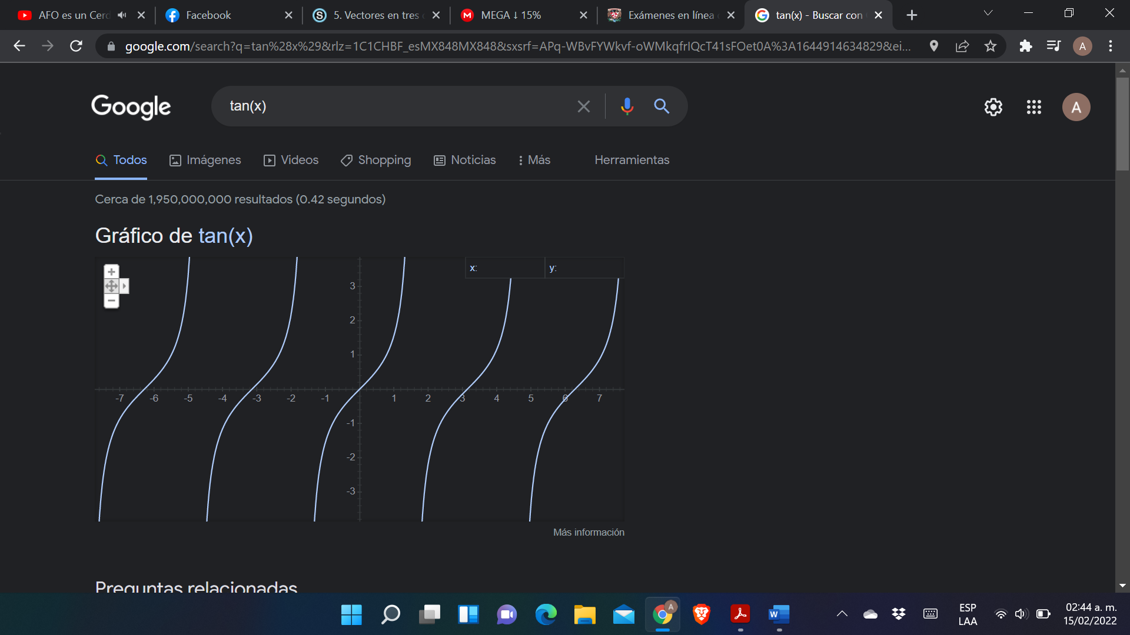 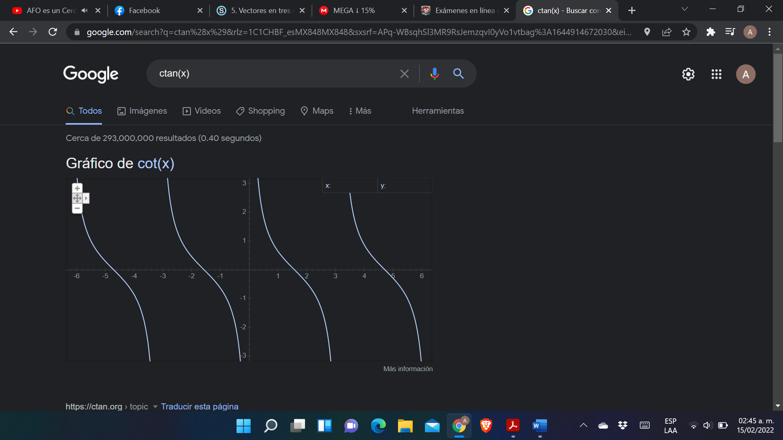

6.- Utiliza “intitle: intext: y filetype:” para encontrar pdf’s sobre sistemas

operativos unix

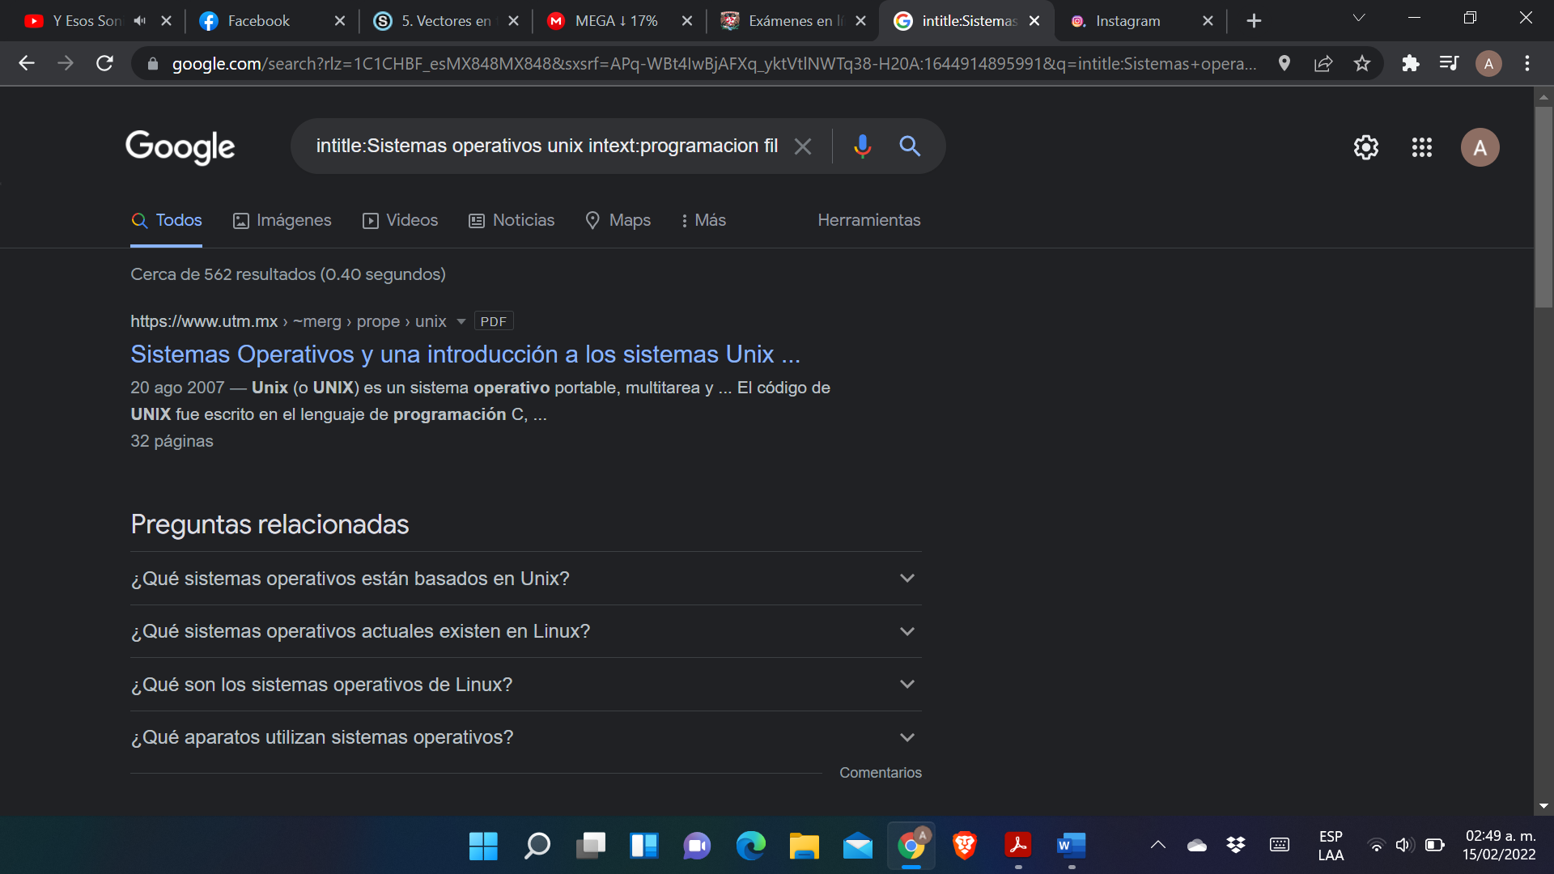

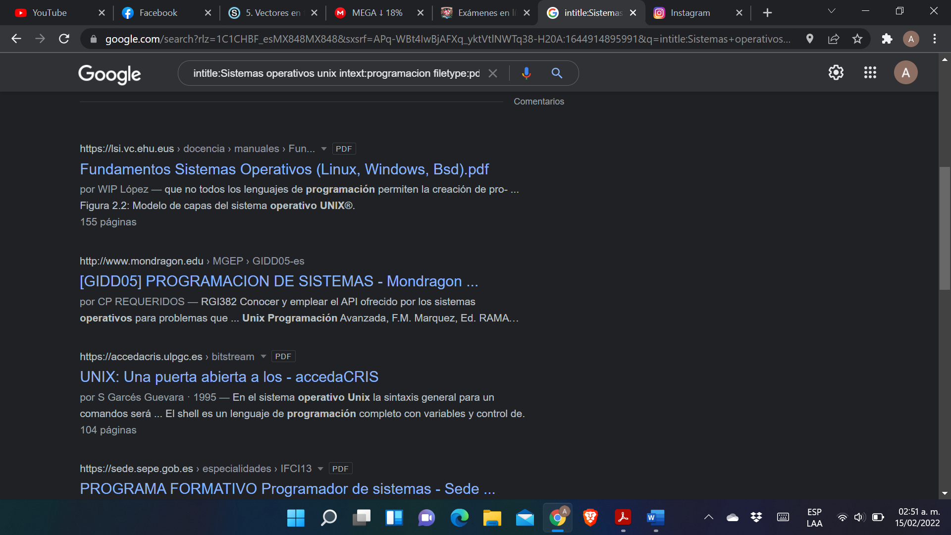

7.- Utilizando la calculadora de google resuelve las siguientes operaciones:

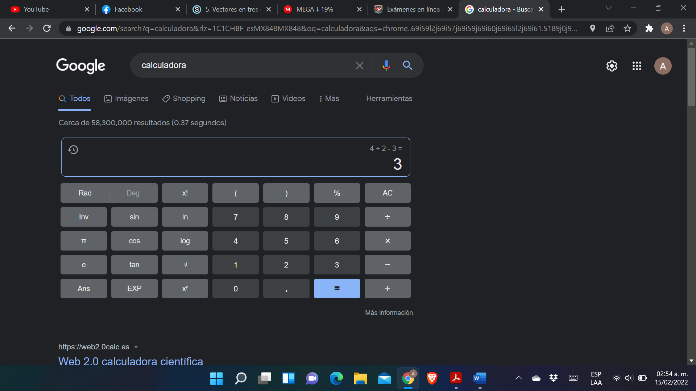 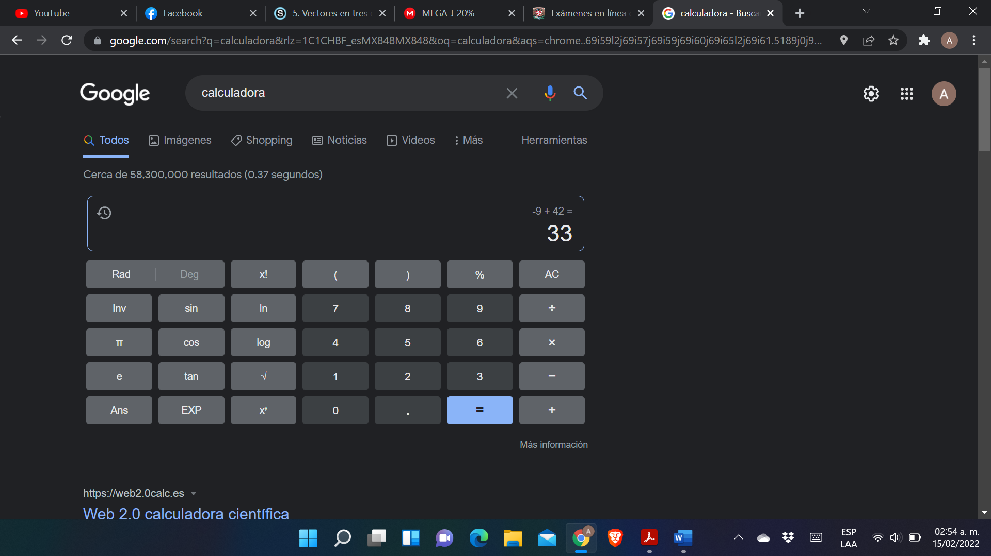

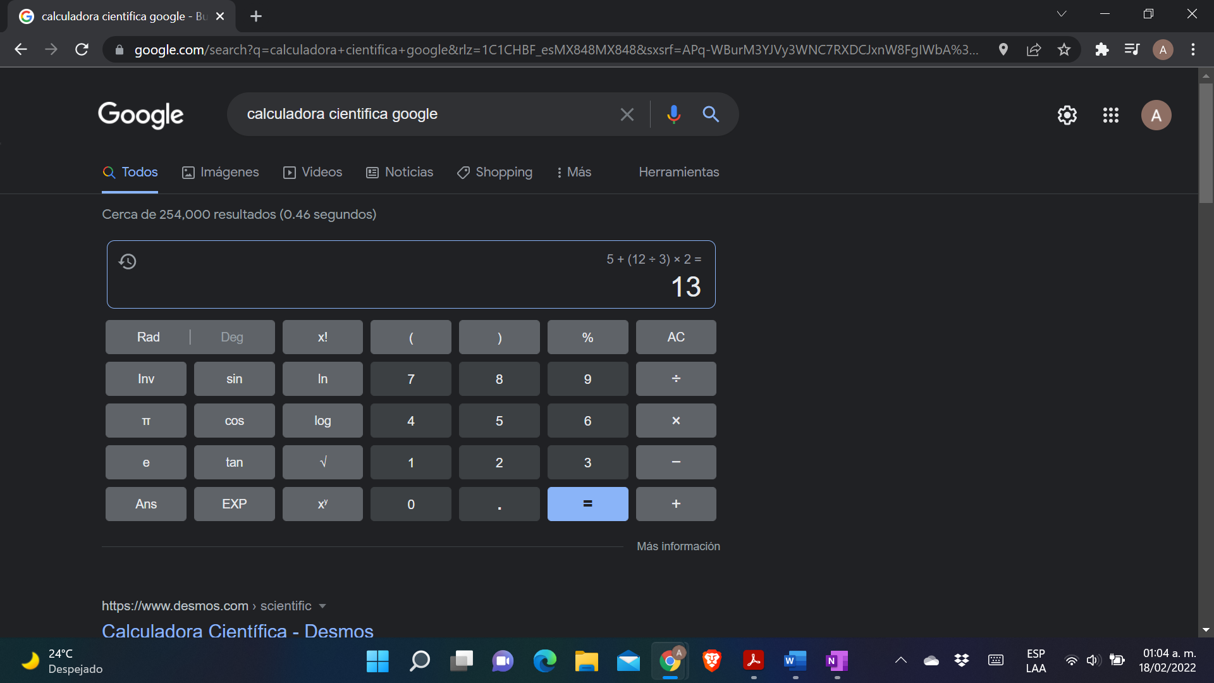 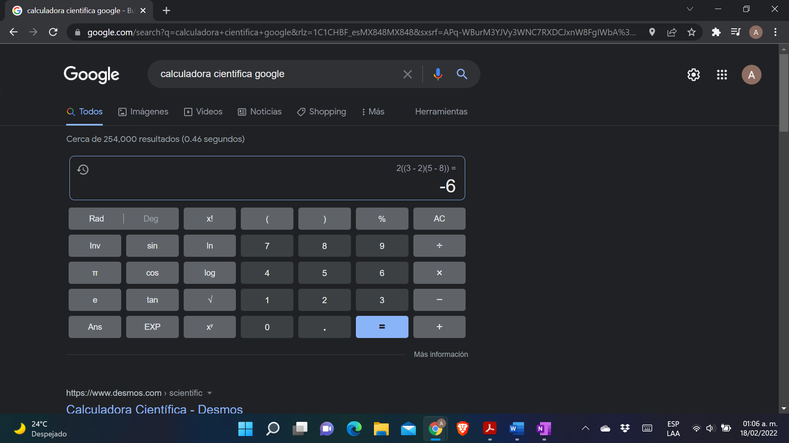

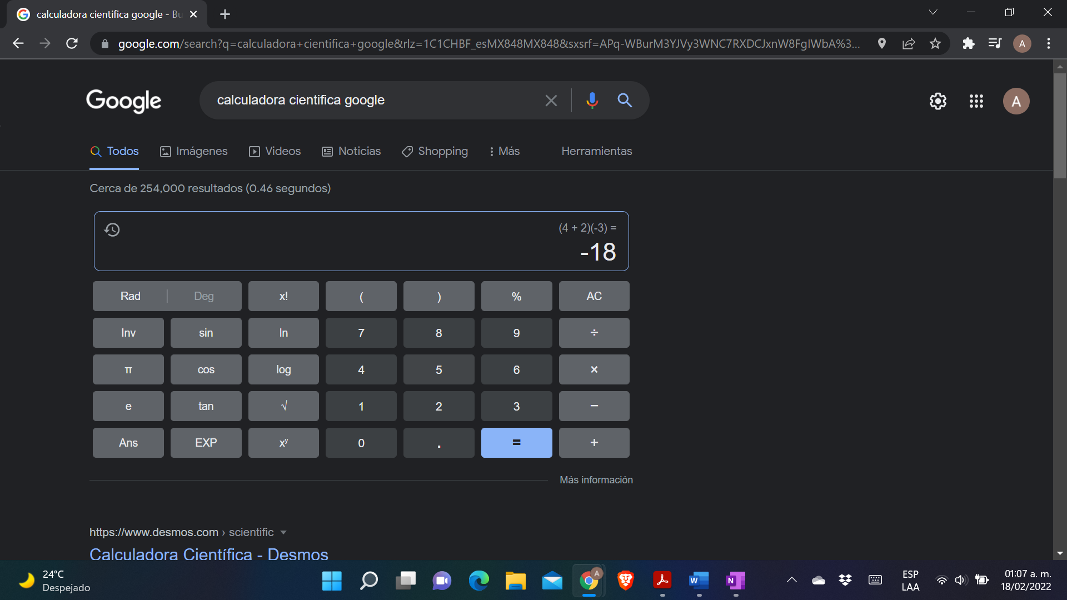 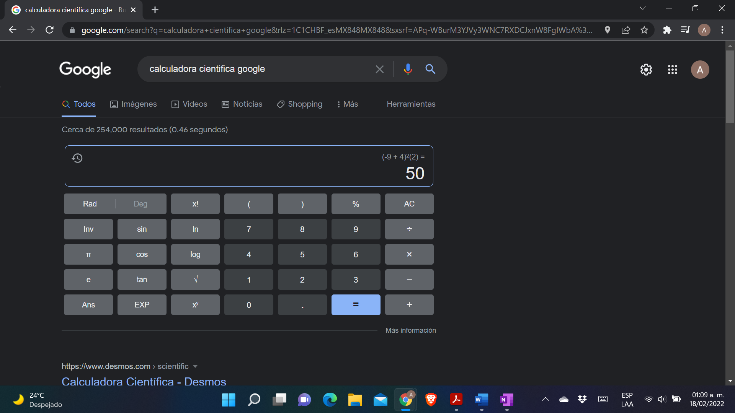

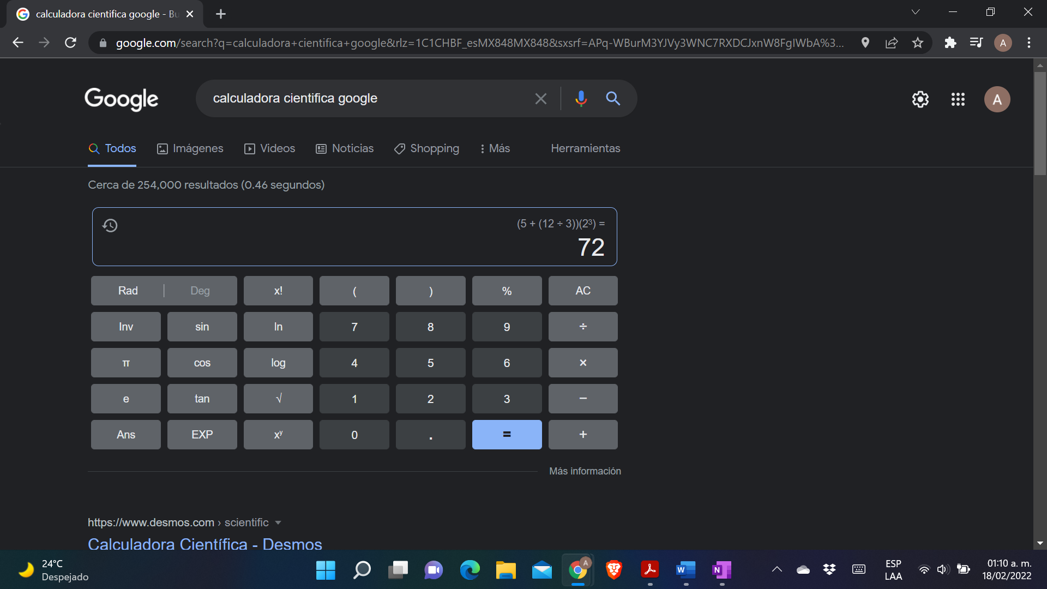 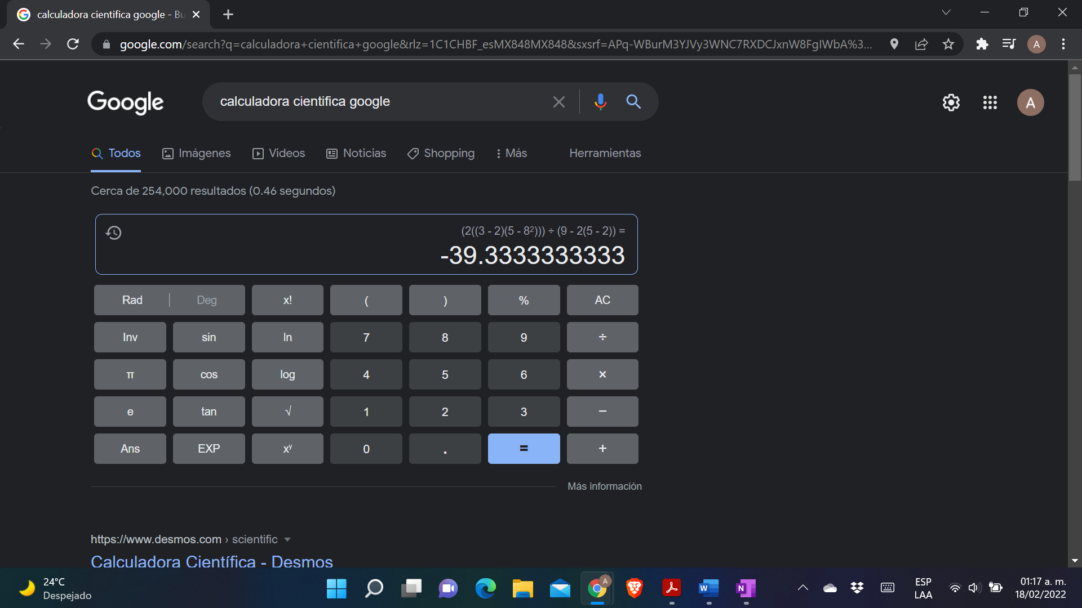

8.- De los Catálogos y Recursos Electrónicos de la UNAM entrar en la sección

de libros y buscar los libros “Programación en C”. Busca en las bibliotecas

de la Facultad de Ingeniería y en la Biblioteca central. Describir cuantos

libros existen, si están disponibles en texto completo. Si los resultados son

muy extensos utiliza para ello los operadores booleanos (or, and) para

refinar la búsqueda y reducir el número de libros.

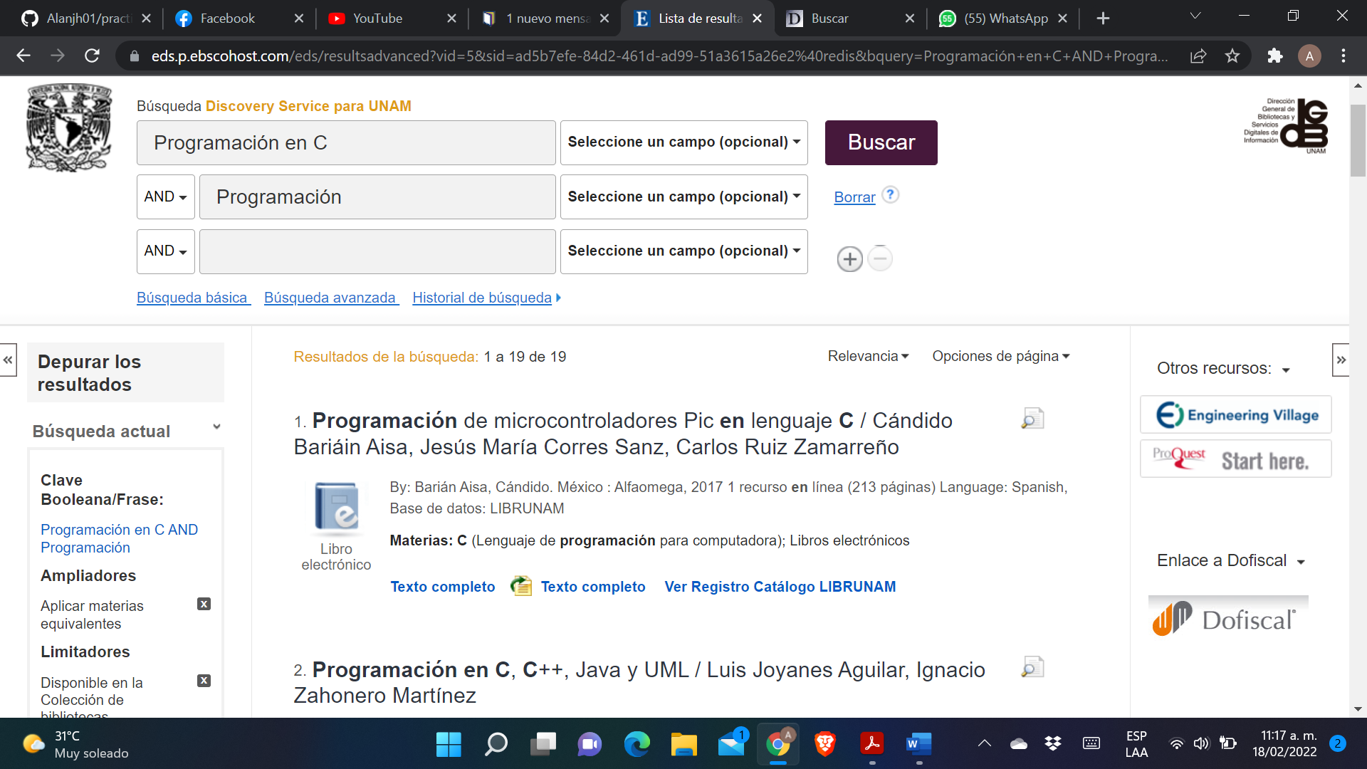

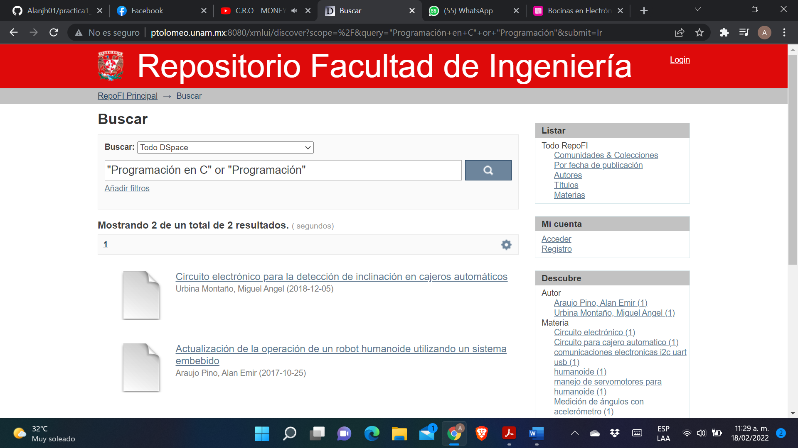

9.- Crear repositorio en GitHub

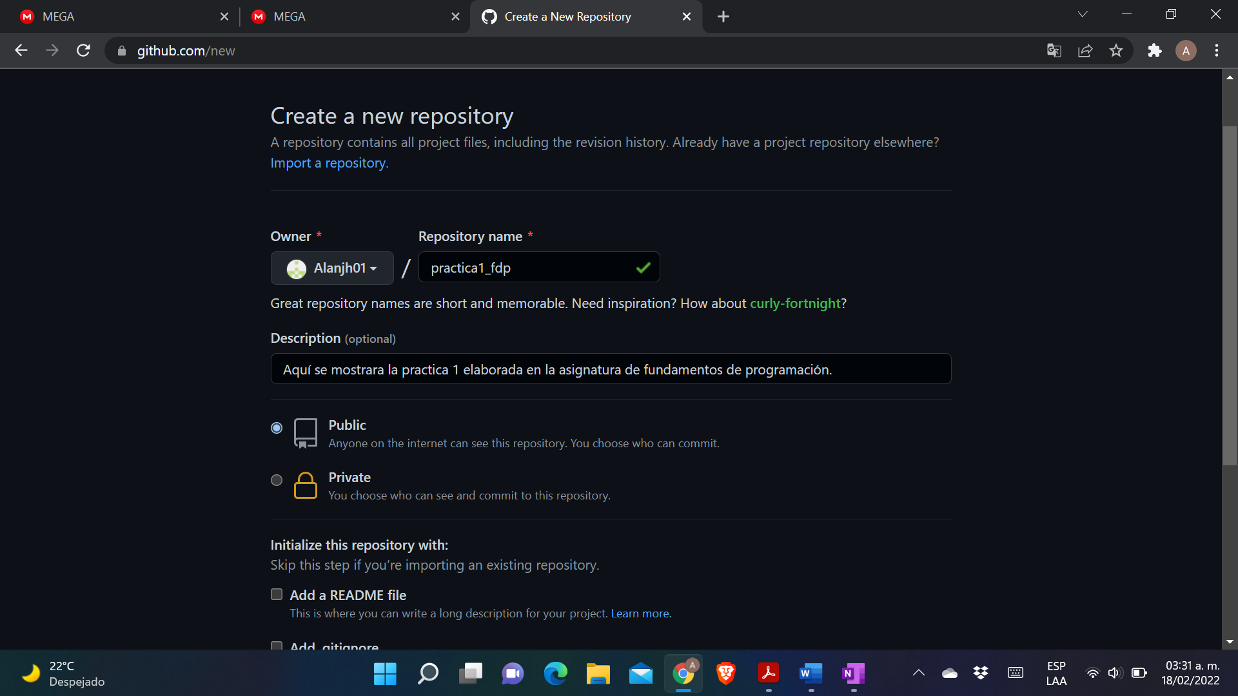

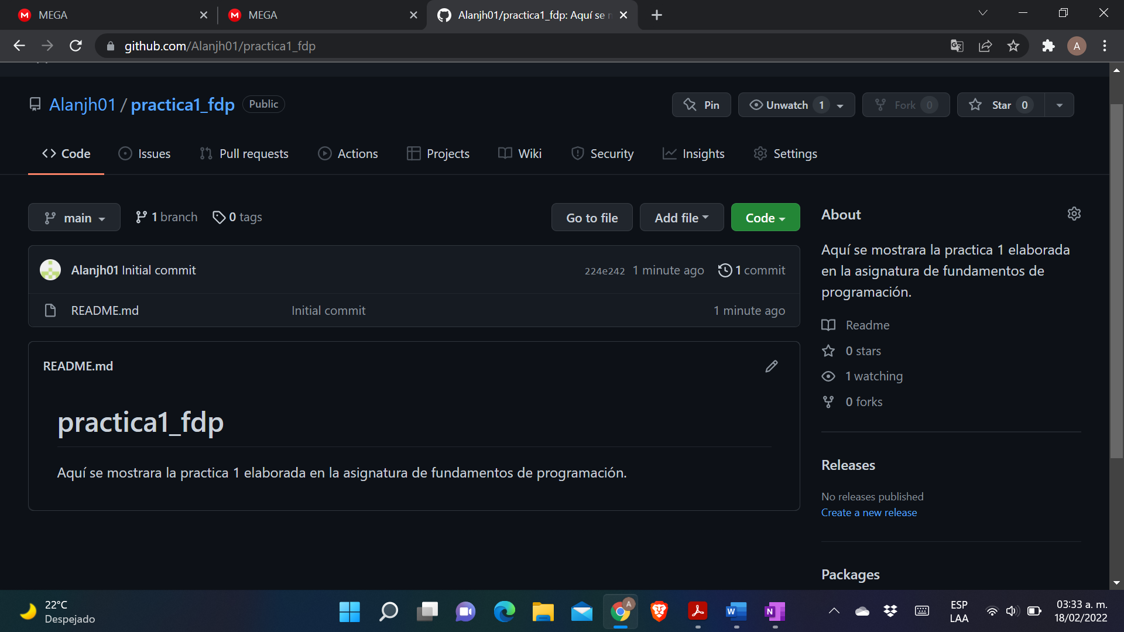

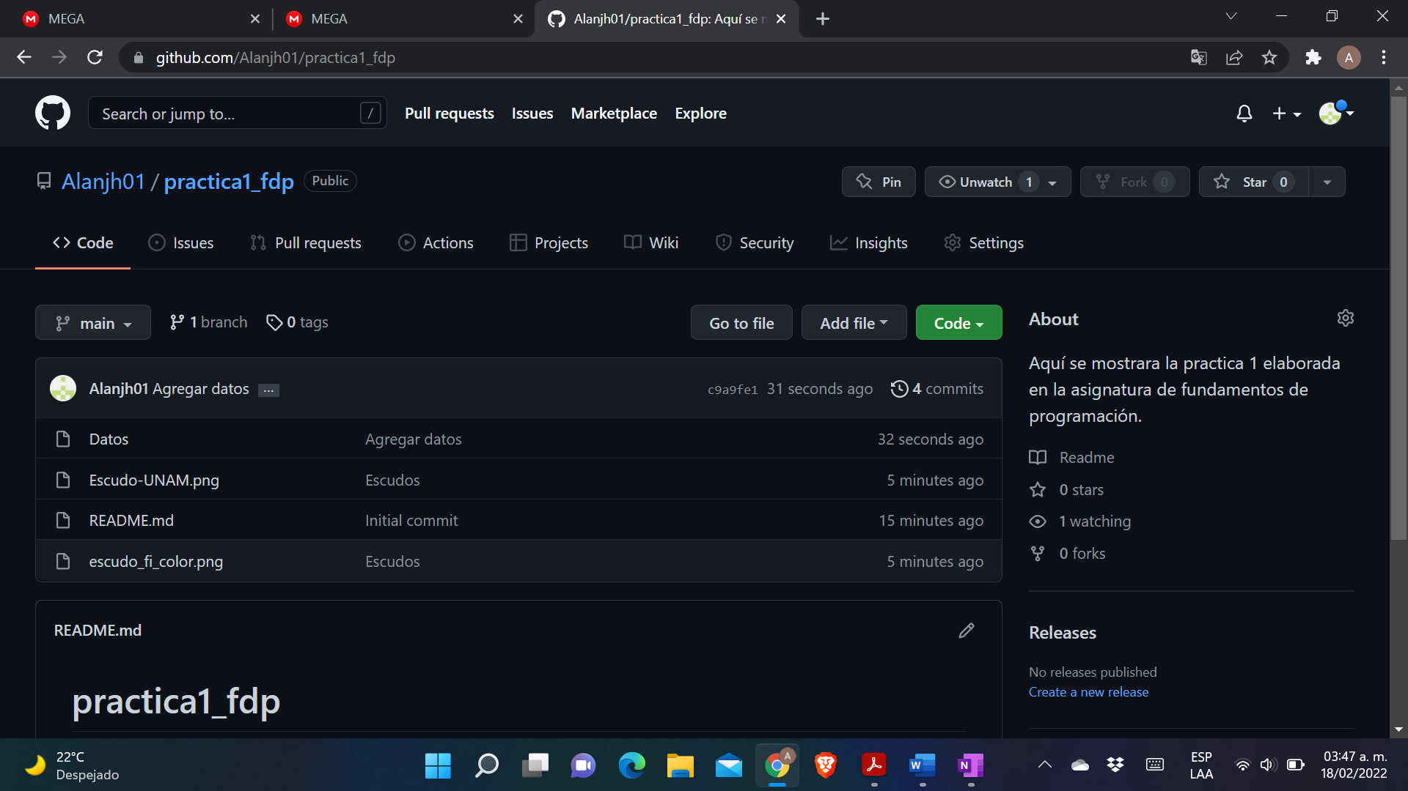

Link del repositorio en GitHub: <https://github.com/Alanjh01/practica1_fdp>

Conclusiones:

En la practica 1, aprendimos a realizar búsquedas de una manera más precisas para que se nos facilite en futuras prácticas y tareas. También utilizamos herramientas en línea como lo fueron la calculadora científica de Google y *drive* el sistema de almacenamiento en la nuble de esta misma empresa.  
Por último utilizamos la plataforma de GitHub para crear un repositorio en cual adherimos el escudo de la facultad, nuestros datos de contacto y este archivo que contiene las pruebas del trabajo realizado.